**FORMATO PARA EL DESARROLLO DE COMPONENTE FORMATIVO**

|  |  |
| --- | --- |
| PROGRAMA DE FORMACIÓN | Tecnología en prevención y control ambiental |

|  |  |  |  |
| --- | --- | --- | --- |
| COMPETENCIA | 220201078. Gestionar el manejo de residuos sólidos según especificaciones técnicas y normativa. | RESULTADOS DE APRENDIZAJE | 220201078-3 Controlar variables en el tratamiento de residuos sólidos peligrosos y no peligrosos de acuerdo con normas técnicas. |

|  |  |
| --- | --- |
| NÚMERO DEL COMPONENTE FORMATIVO | 13 |
| NOMBRE DEL COMPONENTE FORMATIVO | Gestionar integralmente el manejo de residuos según normativa vigente 2 |
| BREVE DESCRIPCIÓN | Este componente formativo aborda aspectos generales y claves del control operacional en los sistemas de tratamiento para los diferentes tipos de residuos. Así mismo, afianzará al aprendiz en lo relacionado con tipos de materiales, diferentes tecnologías y metodologías de reciclaje, tratamiento y/o disposición de residuos, necesarias para identificar la mejor alternativa de gestión. |
| PALABRAS CLAVE | Aprovechamiento, compostaje, reciclaje, residuo peligroso, tratamiento. |

|  |  |
| --- | --- |
| ÁREA OCUPACIONAL | 2 - Ciencias naturales, aplicadas y relacionadas |
| IDIOMA | Español |

1. **TABLA DE CONTENIDOS:**

**Introducción**

* 1. Conceptos generales
  2. Aprovechamiento y tratamiento de los residuos sólidos no peligrosos

2.1 Papel y cartón

2.2 Plásticos

2.3 *Tetra Pak*

2.4 Vidrio

2.5 Metal

2.6 Residuos de construcción y demolición (RCD)

2.7 Residuos aparatos eléctricos, electrónicos y de telecomunicaciones (RAEE)

2.8 Residuos orgánicos

* 1. Aprovechamiento y tratamiento residuos peligrosos

3.1 Tratamientos físicos

3.2 Tratamientos químicos

3.3. Tratamientos fisicoquímicos

3.4 Tratamientos biológicos

3.5 Técnicas de solidificación y encapsulamiento

3.6 Técnicas térmicas

* 1. Riesgos en aprovechamiento y tratamiento de residuos
  2. Economía circular

1. **INTRODUCCIÓN:**

Aquí comienza el estudio del componente formativo “**Gestionar integralmente el manejo de residuos según normativa vigente**”. Como primer paso en este recorrido, observe con atención el video que se muestra enseguida. Muchos éxitos en esta experiencia:

DI_CF13_0_Introduccion

Para adentrarse más y mejor en el estudio de este componente, considere sus respuestas a los anteriores interrogantes planteados en el video introductorio. A la vez, se le recomienda observar los videos que se proponen a continuación:

Sonsón Televisión oficial. (2018). *Inadecuada disposición de residuos sólidos* [Video]. YouTube.

https://www.youtube.com/watch?v=P9nY_4VIusE

Senado Colombia. (2017). *Alerta sanitaria y ambiental en rellenos sanitarios del país* [Video]. YouTube.

https://www.youtube.com/watch?v=k8BouGzKtqA

Para la elaboración de este componente, se abordaron varios autores conocidos en **manejo de residuos según normativa vigente**, de quienes se han citado y referenciado conceptos y ejemplos para los fines educativos de esta materia, en el entendido de que el conocimiento es social y, por lo tanto, es para ser usado por quienes necesitan adquirirlo. Se espera que este documento sea útil para todos aquellos, aprendices y lectores en general, que estén interesados en acercarse a asuntos básicos de **prevención y control ambiental**.

1. **DESARROLLO DE CONTENIDOS**
2. **Conceptos Generales**

Los sistemas de tratamiento y disposición de diferentes tipos de residuos suponen un conocimiento elemental de conceptos, términos e implementos que favorecen tal manejo.

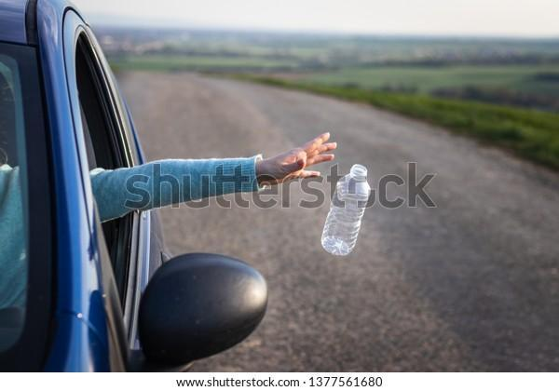

A continuación, se mostrarán algunos de los más relevantes y de uso común, y que le favorecerán en el estudio de este componente formativo:

DI_CF13_1_ConceptosGenerales

1. **Aprovechamiento y tratamiento de los residuos sólidos no peligrosos**

El proceso de aprovechamiento de residuos sólidos no peligrosos se genera, principalmente, con papel, cartón, vidrio, metal, plástico.

Tal proceso de aprovechamiento se da cuando los materiales sobrantes o descartados de cualquier proceso productivo son restituidos o acondicionados para nuevos servicios que, además, son favorables al ambiente. Por lo general, el aprovechamiento de los residuos se da mediante la reutilización y el reciclaje.

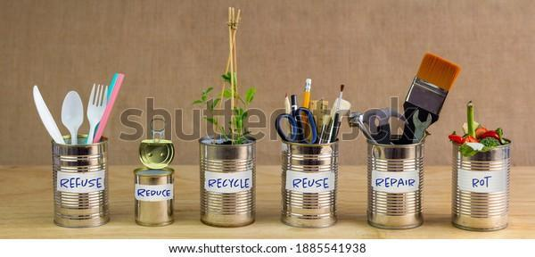

**2.1 Papel y cartón**

El papel y el cartón son productos que se requieren para comunicación de información, trasmisión de conocimiento y cultura, empacar, transportar, y un sinnúmero de actividades de la vida diaria. En Colombia, el papel es producido a partir de fibras de celulosa obtenidas del bagazo de la caña de azúcar - residuo resultado de un proceso agroindustrial - o de madera proveniente de plantaciones forestales certificadas de pino y eucalipto, que son cosechadas y renovadas con fines comerciales, tal como se hace con otros cultivos agrícolas. Estas dos fuentes de celulosa tienen la gran ventaja de provenir de un recurso renovable, que también es reciclable y biodegradable.

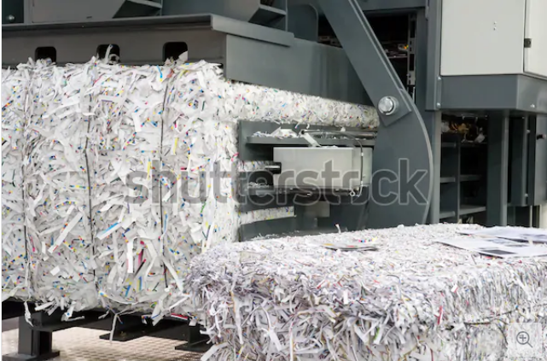

En relación con el reciclaje de papel y cartón, tenga en cuanta algunos aspectos clave, como los que se mencionan enseguida:

**Vida útil y nueva vida**

El reciclaje prolonga la vida útil de las fibras de celulosa al permitir que productos que ya han cumplido su vida útil se puedan utilizar como materia prima en la elaboración de nuevos papeles o cartones, convirtiéndose en otra fuente importante de abastecimiento de fibra de la industria papelera colombiana.

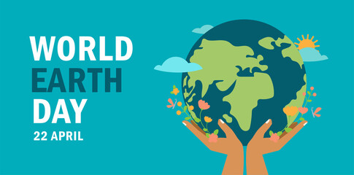

**Colombia responsable**

El reciclaje de papel en Colombia inició en los años 40, cuando las empresas productoras de cajas de cartón adecuaron su proceso productivo para incorporar desperdicios de cartón como insumo. La tendencia de recuperación de papel desde ese entonces ha sido creciente, alcanzando en los últimos 5 años un índice de recolección promedio del 47% del papel consumido.

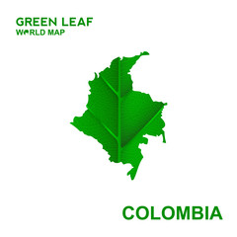

**Reducción de necesidades y de consumo**

Con él, se reducen las necesidades de fibra virgen y, por lo tanto, las de los insumos y materias primas utilizados para producirla. Sin embargo, el reciclaje de las fibras de celulosa no es infinito, ya que en los procesos de repulpeo y refinación las fibras van perdiendo propiedades como longitud y resistencia, por lo que es necesario mezclarlas con fibra virgen para la producción de algunos productos.

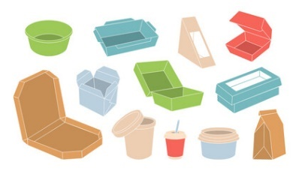

ANDI. (2017). *Calidades de materiales para reciclaje*. p.6

<http://www.andi.com.co/Uploads/CARTILLA%20DE%20CALIDADES%20DE%20MATERIALES%20PARA%20RECICLAJE.pdf>

**Almacenamiento**

El papel debe almacenarse en instalaciones cerradas con el fin de que no se altere su calidad ni adquiera humedad. Cuando el material es recibido en la bodega, se debe medir la humedad con un higrómetro, esta no debe pasar del 10%, ya que cualquier papel o cartón con un porcentaje adicional será descartado.

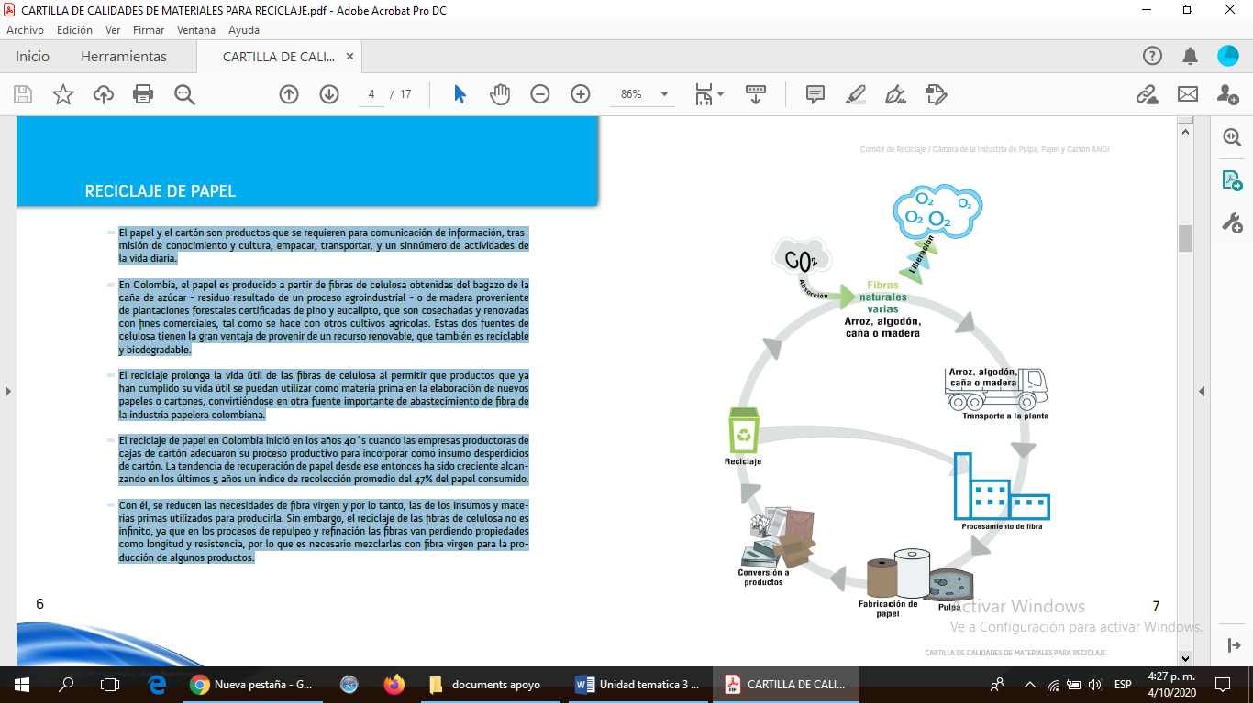

Nota. ANDI (2017) Calidades de materiales para reciclaje. p.7

<http://www.andi.com.co/Uploads/CARTILLA%20DE%20CALIDADES%20DE%20MATERIALES%20PARA%20RECICLAJE.pdf>

**Perjudicial**

Se consideran elementos perjudiciales para el proceso de reciclaje aquellos no fibrosos que deterioran la calidad del papel y el cartón, y que, además, perjudican el proceso productivo, los equipos y el producto final: trapos, plásticos, cauchos, hule, poliestireno expandido, vidrios, colillas de cigarrillo, residuos de aceites, deshechos de comidas, pinturas no solubles, humedad excesiva cuerdas de todo tipo, alambre, zunchos, metales de todo tipo, cabuyas, piedras, arena, madera, tierra o barro, residuos de cemento, papel alquitrán, de seguridad, químico, moneda, carbón, encerados, celofán, *glassine*, de fotografía, químico, papeles impregnados de parafina, de negro humo, de grasa, aceite o manteca.

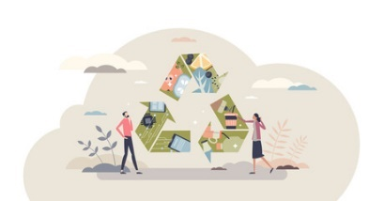

**De sumo cuidado**

Es importantísimo que, en el proceso de reciclaje, los papeles no estén revestidos de plástico o con satinados plásticos, de cera, aluminio, barniz o laca, papeles con resistencia en húmedo o con barnizado resistentes a la humedad, papeles adhesivos con alma de tela o plástico, papeles o cintas con adhesivos no solubles en agua, moños o lomos con cualquier pegante, papeles laminados con aluminio u otros materiales, papeles deteriorados por acción nociva del tiempo, papeles artificiales elaborados a partir de plásticos o polímeros, canastas, bandejas o separadores de empaques para huevos o frutas.

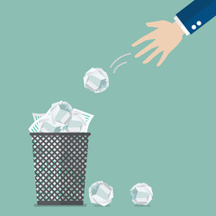

ANDI. (2017). Calidades de materiales para reciclaje. p.8

<http://www.andi.com.co/Uploads/CARTILLA%20DE%20CALIDADES%20DE%20MATERIALES%20PARA%20RECICLAJE.pdf>

Agencia de residuos Cataluña (2012) Guía de buenas prácticas para el reciclaje y recuperación de papel y cartón en Cataluña.p.14

<http://residus.gencat.cat/web/.content/home/lagencia/publicacions/prevencio/guiapapercartro_web_es.pdf>

Para profundizar en este punto del contenido, se le invita a estudiar el **Anexo_1_Tabla1_CategoriaDeReciclajePapelCarton***,* y a observar cuidadosamente los videos que se proponen en los siguientes enlaces:

Edar Osorio (2018, 12 abril) Cómo se hace el papel reciclado

https://www.youtube.com/watch?v=V4cRf5Nas_k

KimberlyClarkPeru (2011, 22 agosto) Proceso de reciclaje de papel

https://www.youtube.com/watch?v=6kRtsPABg4A

**2.2. Plásticos**

El plástico es un material sólido sintético, llamado polímero, que puede ser moldeado mediante calor y/o presión y cuyo componente principal es el carbono. Hay una gran variedad de clases de plástico, dependiendo de su composición, y este factor es fundamental cuando se lleva a cabo el reciclaje de plástico. Los plásticos se clasifican en tres grupos, según la disposición de las macromoléculas que los constituyen.

Contaminación plástica en el océano - Tortuga come bolsa de plástico - Problema ambiental


* **Termoplásticos**

Es un plástico que, a temperatura ambiente, es plástico o deformable, se convierte en un líquido cuando se calienta y se endurece en un estado vítreo cuando se enfría suficiente.



* **Termoestables**

son materiales que, una vez que han sufrido el proceso de calentamiento-fusión y formación-solidificación, se convierten en materiales rígidos que no vuelven a fundirse.

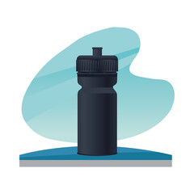

* **Elastómeros**

Se caracterizan por su gran elasticidad y capacidad de estiramiento y rebote, recuperando su forma original una vez que se retira la fuerza que los deformaba.



* **Identificación**

Por otra parte, se estableció un sistema de clasificación para facilitar la identificación de los plásticos, esto se reconoce al mirar la pieza de plástico: se encuentra el símbolo del reciclaje más un número.

De esta manera, se facilita mucho el reciclaje del plástico, al identificar rápidamente y sin errores el tipo de polímero de que se trata.

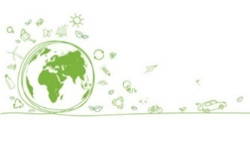

En relación directa con lo anteriormente dicho, los requisitos que debe cumplir un residuo plástico para ser reciclado son:

* No haber estado en contacto con sustancias tóxicas, como agroquímicos o residuos peligrosos ni con bacterias patógenas.
* Sus propiedades mecánicas no deben estar deterioradas.
* Separar los residuos plásticos de acuerdo con su forma: envases, bolsas y pastas.
* Separar las etiquetas, tapas y eliminar materiales extraños, como ganchos o residuos de comida.
* Clasificar los materiales según sea el tipo de polímero (1 al 7).
* Lavar el material, pero no se debe utilizar soda cáustica, detergentes o solventes fuertes; se debe escurrir y secar el material plástico, y controlar la calidad de las resinas recuperadas.
* Molerlo, según el tipo de polímero (opcional).
* Almacenar en sitios cubiertos y con poca humedad.
* Los pegantes se deben retirar del producto recuperado.
* Se deben evitar materiales o productos impresos.
* Preferiblemente, no deben tener grasas u otros materiales viscosos.

ANDI. (2017). Calidades de materiales para reciclaje. p.11

<http://www.andi.com.co/Uploads/CARTILLA%20DE%20CALIDADES%20DE%20MATERIALES%20PARA%20RECICLAJE.pdf>

Se le solicita ver el **Anexo_2_Tabla2_TiposPolimeroPlasticos**. Asimismo, y para mayor asimilación de los contenidos, visualice los videos que se proponen en los siguientes enlaces:

Fomentar aprovechamiento de residuos sólidos (2017,15 mayo) Reciclaje del plástico y proceso de producción.

https://www.youtube.com/watch?v=sSgsT7D5fVY

The Coca-Cola Co. (2018, 23 noviembre) El paso a paso en el reciclaje de una botella PET.

https://www.youtube.com/watch?v=eDD9sO8SkOY

**2.3 *Tetra Pak***

El principal objetivo ambiental del *Tetra Pak* es minimizar los impactos ambientales de sus productos a lo largo de todo su ciclo de vida, haciendo un uso eficiente de recursos en el desarrollo y diseño de los mismos, en sus procesos de manufactura y en sus operaciones.

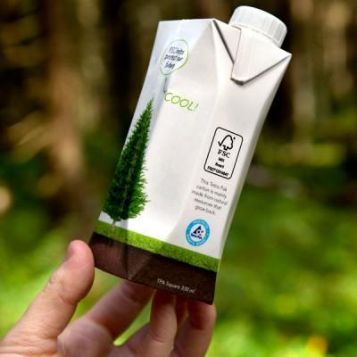

Conozca algunas generalidades que vale la pena tener en cuenta sobre el Tetra Pak en los procesos de reciclaje y medio ambiente:

**Materias primas renovables**

El *Tetra Pak* busca que sus envases provengan en un 100% de materias primas renovables, para lo cual trabaja de la mano con los proveedores de pulpa (donde el objetivo es que todos tengan certificación FSCTM), de aluminio y plástico. Igualmente, todas las acciones de diseño de nuevos envases y sistemas de llenado buscan que estos sean más eficientes, reciclables y con mayor porcentaje de materiales; todas las plantas a nivel mundial están certificadas con la norma ISO 14001, enfocándose en programas de reducción, minimización, mitigación y compensación de impactos ambientales en el proceso productivo.

**En cuanto a reciclaje**

*Tetra Pak®* está invirtiendo en la colocación de equipos en la industria papelera y de aglomerados, para que estas industrias aprovechen los envases de **Tetra Pak** posconsumo y posindustria como materia prima. De esta forma, estas empresas fabrican papel, cajas corrugadas, cartón gris, tubos de cartón, muebles, láminas aglomeradas y tejas. En Colombia, existen tres plantas de reciclaje de pulpa de papel, que incluyen el reciclaje de los envases de *Tetra Pak,* ubicadas en las ciudades de Bogotá, Cali y Medellín (planta integrada). Por otro lado, existen dos plantas que aprovechan los residuos de polietileno y aluminio provenientes del despulpado de los envases de *Tetra Pak*, una en Bogotá y una en Medellín.

ANDI (2017). Calidades de materiales para reciclaje. p.14

<http://www.andi.com.co/Uploads/CARTILLA%20DE%20CALIDADES%20DE%20MATERIALES%20PARA%20RECICLAJE.pdf>

**Pasos claves**

Es importante que las fuentes de material de las bodegas, principalmente las de origen doméstico, comercial e institucional, que consumen los envases de *Tetra Pak*, realicen tres sencillos pasos antes de desecharlos en el contenedor de residuos reciclables: Enjuagar, escurrir y aplanar. Únicamente cuando algún operador o bodega maneje material posindustrial que ha tenido contacto con productos (leches y jugos) en algún cliente industrial (por ejemplo, Colanta, Alpina, Incolacteos, Parmalat, Postobón, etc.), es necesario lavarlo con abundante agua, debido al alto contenido de líquido. No es necesario separar los envases por tipo, esto quiere decir que se pueden mezclar envases de *Tetra Pak* de leche, jugos y licores sin problema.

Estos son algunos requerimientos y necesidades del proceso de reciclaje del *Tetra Pak*. Se recomienda tomar nota atenta de los aspectos más importantes:

DI_CF13_2-3_TetraPak

**2.4 Vidrio**

En Colombia, el mercado del reciclaje de vidrio inició en 1978, desde entonces la reinserción de este material a la cadena productiva ha disminuido el ingreso del mismo a rellenos sanitarios en el país. El vidrio es un material producto de la mezcla de algunos recursos naturales no tóxicos, como la arena, la caliza, la soda y el feldespato. Estos materiales permiten que su ciclo de vida sea *perfecto*. En el reciclaje está el comienzo y el final de cada envase de vidrio.

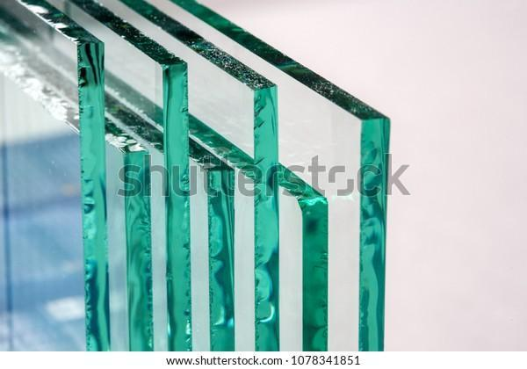

Sobre el vidrio en los procesos de reciclaje, ten presente:

**Sostenibilidad**

El vidrio es un producto que cumple con el marco de la sostenibilidad ambiental, porque puede ser reciclado varias veces, debido a que su calidad, pureza y transparencia lo permite, minimizando los impactos ambientales negativos en los rellenos sanitarios; además, genera beneficios sociales, porque se generan ingresos directos e indirectos, y es económicamente viable, porque los materiales se regresan al ciclo productivo y no se utiliza tanta materia prima.

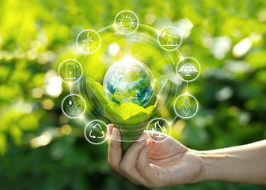

**Luego del consumo inicial**

Además de esto, el vidrio posconsumo se convierte en el componente más importante en la fabricación de nuevas botellas, lo que permite un ahorro significativo de energía: 1 kg de vidrio reciclado ahorra la energía equivalente a 25 minutos de un computador encendido y cada tonelada de vidrio reciclado evita el consumo de 1.2 toneladas de materia prima virgen y previene la emisión de más de media tonelada de gases de efecto invernadero. El término casco se utiliza a nivel industrial para denominar al vidrio posconsumo.

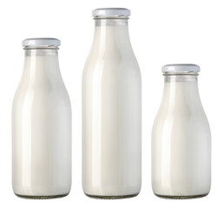

**Cadena del vidrio**

Esta es la cadena básica del vidrio.

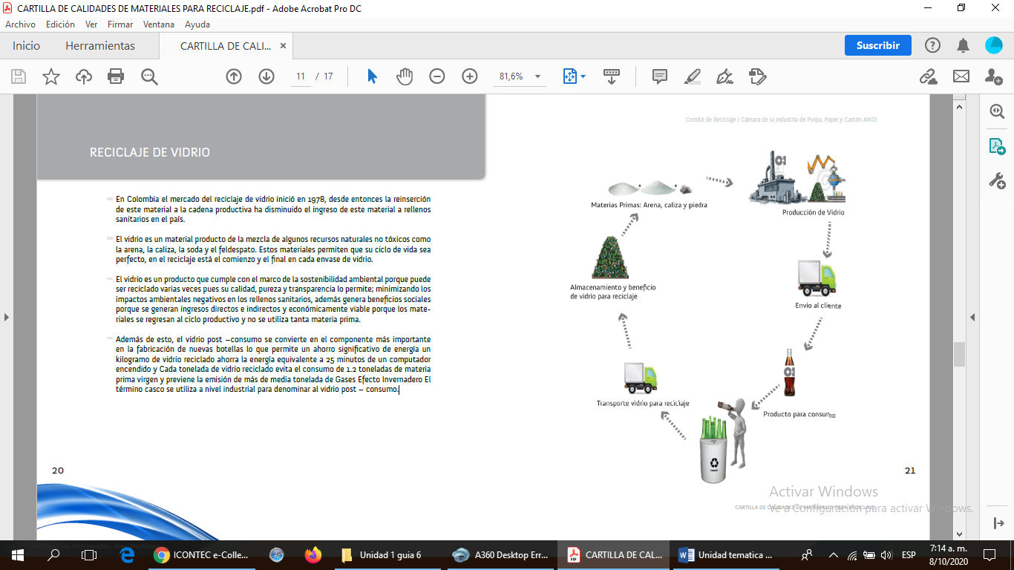

Nota. ANDI (2017). Calidades de materiales para reciclaje. p.20

<http://www.andi.com.co/Uploads/CARTILLA%20DE%20CALIDADES%20DE%20MATERIALES%20PARA%20RECICLAJE.pdf>

**Requisitos para su reciclaje**

La calidad del material que se encuentra discriminado para la compra es: material sucio y material limpio. Para que el proveedor pueda garantizar la calidad del material, es necesario contar con una preparación previa, la cual se describe a continuación:

A. Separar: se trata de clasificar por colores blanco, ámbar, verde, y, a su vez, clasificarlos por limpio y sucio. Quitar tapas, anillos y demás elementos ajenos al material, catalogados como contaminantes del vidrio.

B. Quebrar: esta es una recomendación al proveedor, más no es una condición para la venta del material, es decir que el vidrio puede entregarse completo; sin embargo, se recomienda al proveedor efectuar la rotura, puesto que disminuye volumen en el transporte.

C. Almacenar: durante el almacenamiento, no mezclar las calidades de limpio y sucio, ni los diferentes tipos de colores.

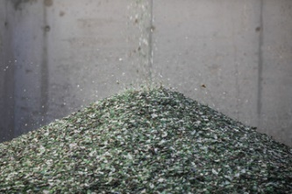

Analice la siguiente tabla en la que se presentan los tipos de vidrio:

**Tabla 1**

*Tipos de vidrio*

|  |  |  |
| --- | --- | --- |
| VIDRIO POSCONSUMO COMERCIALIZABLE | | |
| TIPO DE VIDRIO POSCONSUMO COMERCIALIZABLE | DESCRIPCIÓN | CONTAMINANTES DEL PROCESO |
| Vidrio envase ámbar | Se compra completo o roto. No debe mezclarse con otros colores ni con vidrio plano. El vidrio de refractarias o cafeteras no es reciclable, por tanto, no debe mezclarse con ningún tipo de vidrio posconsumo para venta. | Material ferroso (magnético): puntillas, tapas, clavos, varillas, limadura de hierro, alambre o cualquier elemento magnético.  Material no ferroso (no magnético): principalmente el aluminio, en cualquier presentación, cobre, zinc, estaño, plomo.  Vidrios especiales: espejos, vidrio laminado (automóviles), bombillos, fardas, tubos fluorescentes, vidrio de ampolletas.  Material inorgánico: piedras de cualquier tipo, gravilla, arena, cemento, concreto, cerámica, vidrio refractario o de refractarias.  Materiales orgánicos: trapos, papel, cartón, madera, plástico (bolsas, pitillos), caucho, tierra, jeringas. |
| Vidrio envase verde | Se compra completo o roto. No debe mezclarse con otros colores ni con vidrio plano. |
| Vidrio envase transparente (blanco) | Se compra completo o roto. No debe mezclarse con otros colores ni con vidrio plano. |
| Vidrio plano transparente | Se compra completo o roto. No debe mezclarse con otros colores ni con envases. El espejo no es reciclable, por tanto, no debe mezclarse con ningún tipo de vidrio posconsumo para venta. |
| Vidrio plano bronce | Se compra completo o roto. No debe mezclarse con otros colores ni con envases. El espejo no es reciclable, por tanto, no debe mezclarse con ningún tipo de vidrio posconsumo para venta. |

Nota. ANDI (2017). Calidades de materiales para reciclaje. p.23

<http://www.andi.com.co/Uploads/CARTILLA%20DE%20CALIDADES%20DE%20MATERIALES%20PARA%20RECICLAJE.pdf>

Para profundizar en factores alusivos al vidrio y sus procesos de reciclaje, observe con atención los videos que se le proponen a continuación:

Socyaoficial (2015, 25 agosto) Te invitamos a conocer cómo funciona la plata de reciclaje de vidrio

https://www.youtube.com/watch?v=QnvrGBHh2XE

Telemadrid (2011, 30 agosto) Así se recicla el vidrio

https://www.youtube.com/watch?v=rGAKfGJqheg

**2.5 Metal**

El acero y la chatarra ferrosa son infinitamente reutilizables en la naturaleza, aunque se tienen unas mermas en su procesamiento. La producción de acero a partir del reciclaje de chatarra ferrosa es amigable y sostenible con el medio ambiente, porque disminuye el consumo de recursos naturales no renovables. El acero producido a partir del reciclaje y fundición de chatarra ferrosa queda en condición de acero nuevo cumpliendo con todas las características físico-mecánicas exigidas en las normas nacionales e internacionales para la fabricación de acero.

La mayoría de siderúrgicas colombianas son semiintegradas, lo que implica que su materia prima es la chatarra ferrosa. La chatarra ferrosa se puede procesar, manipular, preparar y fundir, siempre y cuando no presente un riesgo para la salud de las personas, el medio ambiente o riesgo para los bienes e instalaciones.

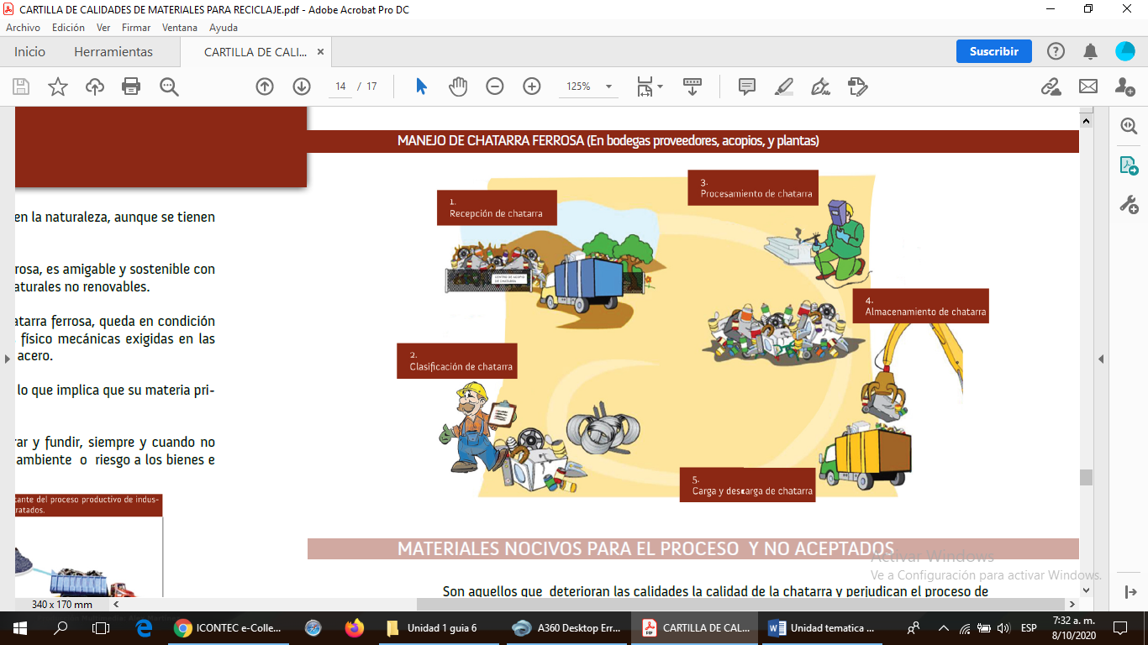

Nota. ANDI (2017). Calidades de materiales para reciclaje. p.27

<http://www.andi.com.co/Uploads/CARTILLA%20DE%20CALIDADES%20DE%20MATERIALES%20PARA%20RECICLAJE.pdf>

Conozca, enseguida, los metales que pueden ser reciclados:

DI_CF13_2-5_Metal

Hay que mencionar, además, que existen condiciones preestablecidas, bajo las cuales serán, o no, aceptados algunos materiales. Se podrá recibir chatarra derivada de los siguientes orígenes o condiciones, si cumplen los requisitos descritos a continuación:

**Material ferroviario, rieles y tapas de alcantarilla**:

El proveedor siempre debe certificar su origen legal y el comprador responsable informará al patio su envío.

**Tanques de almacenamiento de combustible**:

Se reciben mediante la presentación de un certificado de desgasificación y tener dos aberturas de un mínimo de 200 x 200 mm.

**Material de guerra, bélico, morteros, balas y similares**:

Se recibe mediante la presentación de declaración escrita de organismo militar competente informando que la chatarra se encuentra completamente desactivada y no presenta peligro, pudiendo ser manejada, cizallada, prensada o fundida.

**Tubería petrolera de cañoneo**: La tubería petrolera de cañoneo debe venir sin los estopines y sin el ducto interior donde vienen las cargas explosivas.

**Cilindros de gases**: Sólo serán aceptados si estuviesen despresurizados y sin válvulas.

**Canecas posconsumo agroquímico**: Sólo serán aceptadas si presentan certificado de triple lavado, entregado por la empresa, firmado por químico o agroquímico, siempre que presenten símbolos de “peligro”, “riesgo de envenenamiento” y otros similares.

**Material con riesgo biológico**:

Para material derivado de residuos biológicos u hospitalarios, como jeringas, instrumentación, etc, se debe tener certificado que ya fueron tratados y el riesgo fue eliminado para proceder con la fundición.

**Material que requiere operación específica**: Materiales de difícil descargue, extradimensionados o cuyo peso sea superior a 4 toneladas deberán ser comunicados con anticipación, para coordinar, o no, su recepción.

Diríjase al **Anexo_3_Tabla5_TiposDeMetales**, y afiance su saber sobre el proceso de aprovechamiento y tratamiento de los residuos (metal). Asimismo, observe atentamente el video que se encuentra en el siguiente enlace:

Tecmany Domotica (2013, 7 julio) Reciclaje de metales

https://www.youtube.com/watch?v=YFuh7cIvmyE

**2.6. Residuos de construcción y demolición (RCD)**

Los sobrantes de las actividades de demolición, excavación, construcción y/o reparaciones de las obras civiles, o de otras actividades conexas, complementarias o análogas, son conocidos como los RCD. Los residuos de construcción y demolición son materiales con un alto potencial de ser reciclados, debido a la composición de sus materiales. En aquellos lugares donde no se realizan separaciones de RCD, se desaprovechan materias primas, que, con un adecuado tratamiento, podrían ser recicladas o reutilizadas.

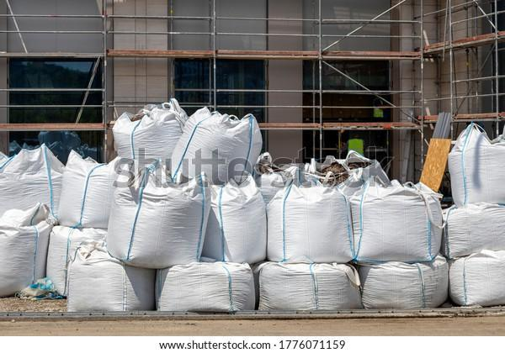

Por otro lado, el no aprovechamiento de estos residuos causa problemáticas ambientales, como la inadecuada disposición, la reducción de la vida útil de rellenos sanitarios y sitios de disposición final de RCD, e impactos negativos, como el cambio paisajístico, la contaminación de fuentes hídricas, la generación de material particulado, la compactación y cambio de uso de los suelos, la colmatación de los sistemas de captación de aguas lluvia, entre otros.

En el **Anexo_4_Tabla6_ClasificaciónRCD**, podrá enterarse de cuáles son los residuos producidos en el desarrollo de una obra. ¡Adelante!

Habría que decir también que los diferentes residuos que se originan en la construcción y demolición de obras pueden ser aprovechados y otros no, por lo que sólo pueden ser llevados a un sitio de disposición final.

A continuación, se muestran las alternativas de uso:

**Tabla 2**

*Alternativas de gestión de uso de los residuos*

|  |  |
| --- | --- |
| RESIDUO | ALTERNATIVA DE USO |
| CONCRETOS | Reutilizar como masa para rellenos |
| Reutilizar como suelos en carreteras |
| Reciclar como grava suelta |
| Reciclar para producción de morteros y cemento |
| Reciclar como granulado |
| CERÁMICOS | Reciclar como adoquín |
| Reciclar como fachadas |
| Reciclar para acabados |
| ASFALTO | Reutilizar como masa para rellenos |
| Reciclar como asfalto |
| METALES | Reutilizar para aplicación en otros productos |
| Reciclar como aleación |
| MADERA | Reutilizar para casetones, vallados y linderos |
| Reciclar para tableros y aglomerados |
| VIDRIO | Reciclaje para vidrio |
| PÉTREOS | Reutilizar como áridos finos y gruesos |
| PLÁSTICOS | Reciclar como plásticos |
| TEJAS, BLOQUES, ENTRE OTROS | Reciclar como base para nuevos productos |
| TIERRA DE EXCAVACIÓN | Reutilizar como relleno y recuperación de salud |
| Estabilización de suelos |
| ELEMENTOS ARQUITECTÓNICOS | Reutilizar como nuevos productos |

Nota. Alcaldía Mayor de Bogotá (2014). Guía para la elaboración del Plan de Gestión Integral de Residuos de Construcción y Demolición (RCD) en obra. p,28

<http://www.minvivienda.gov.co/Documents/Gu%C3%ADa%20para%20la%20elaboraci%C3%B3n%20del%20plan%20de%20gesti%C3%B3n%20integral%20de%20residuos%20de%20construcci%C3%B3n%20y%20demolici%C3%B3n%20(RCD)%20en%20obra.pdf>

Visualice estos dos videos para ampliar su saber respecto del reciclaje de desechos de construcción:

Unoreciclaje (2017 13 septiembre). Planta reciclaje para residuos de madera, RCD y RSI

https://www.youtube.com/watch?v=kmY7FGBXzEU

Noticias Caracol (2019, 15 marzo). ¿Cómo se hace el reciclaje de desechos de construcción y llantas?

https://www.youtube.com/watch?v=Y0wYrrdN48Q

**2.7 Residuos aparatos eléctricos, electrónicos y de telecomunicaciones (RAEE**)

Los RAEE son residuos de manejo diferenciado y se prohíbe su disposición final en rellenos sanitarios. Deben ser recolectados y gestionados por los productores y se prioriza su aprovechamiento mediante empresas gestoras que cuenten con licencia ambiental para ello. Es decir, la normativa busca incentivar el aprovechamiento de los residuos de aparatos eléctricos y electrónicos desde una perspectiva económica y social, y promover la participación e integración de todos los actores involucrados en la elaboración de las estrategias, planes y proyectos que desarrollen la gestión integral de los RAEE, entre otros aspectos.

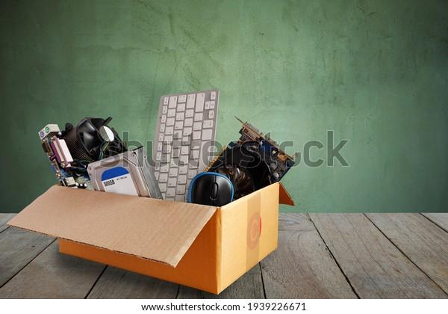

Sobre los residuos de aparatos eléctricos, tenga presentes algunos aspectos, como:

**Categorías de los RAEE**

Los grandes y pequeños electrodomésticos abarcan la línea blanca, mientras los equipos de informática y telecomunicaciones conforman la línea gris; y los aparatos electrónicos de consumo hacen parte de la línea marrón.

**Categorías alternas**

Las demás categorías corresponden a los otros tipos de aparatos eléctricos y electrónicos que pueden ser usados tanto en el hogar como en las empresas, el comercio o en las instituciones, como los aparatos de alumbrado, las herramientas eléctricas y electrónicas (con excepción de las herramientas industriales fijas de gran envergadura), los juguetes o equipos deportivos y de ocio, los aparatos médicos (con excepción de todos los productos implantados e infectados), los instrumentos de vigilancia y control y las máquinas expendedoras de productos y dinero.

Minambiente (2017). Política Nacional integral de residuos de aparatos electrónicos p.25.

<https://www.minambiente.gov.co/images/AsuntosambientalesySectorialyUrbana/pdf/e-book_rae_/assets/RAEE_baja.pdf>)

**Sustancias peligrosas**

Asimismo, se han identificado las sustancias peligrosas que más comúnmente están presentes en los RAEE. Hay que tener en cuenta que los RAEE pueden o no ser peligrosos; si el RAEE es no peligroso, se debe considerar si es especial o reciclable o no aprovechable; y si es peligroso, la forma de saberlo es teniendo en cuenta su composición, como en la tabla siguiente.

**Según la ley**

La Ley 1672 de 2013 le da el carácter de manejo diferenciado a los RAEE, prohíbe su disposición final en los rellenos sanitarios y los restringe a rellenos de seguridad, para que sean retomados por los productores de aparatos eléctricos y electrónicos, mediante sistemas de recolección y de gestión ambientalmente segura. Así, se busca que el consumidor devuelva los RAEE sin ningún costo.

Minambiente (2017). Política Nacional integral de residuos de aparatos electrónicos, p.35.

Con el fin de profundizar y asimilar todos los aspectos relativos a los residuos RAEE, visite el **Anexo_5_Tabla10_SustanciasPeligrosasRAEE**

Asimismo, observe responsablemente los videos que se proponen en los siguientes enlaces:

Unoreciclaje (2015, 5 noviembre). Planta de reciclado de R.A.E.E

https://www.youtube.com/watch?v=5upwOp_73yw

Twenergy (2015, 26 de marzo). El reciclaje de materiales electrónicos

https://www.youtube.com/watch?v=PwJgk1uAzxA

**2.8 Residuos orgánicos**

La mayor cantidad de residuos sólidos que se generan son orgánicos, por lo que esto representa una problemática por resolver. De acuerdo con la GTC 53-7 (2006), existen diferentes estrategias alternativas de tratamiento de residuos orgánicos no peligrosos, las cuales consisten principalmente en la aplicación de procesos biológicos y/o bioquímicos, termoquímicos, físicos y/o fisicoquímicos.

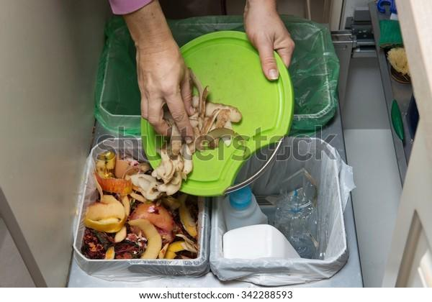

Para estudiar todos los aspectos teóricos y conceptuales relativos al manejo y administración de residuos sólidos orgánicos, diríjase al **Anexo_6_ResiduosOrganicosMetodosAprovechamiento**

1. **Aprovechamiento y tratamiento residuos peligrosos**

De acuerdo con el informe nacional de generación y manejo de residuos o desechos peligrosos Colombia 2014-2015 del Instituto de hidrología, meteorología y estudios ambientales (IDEAM) (2016), el aprovechamiento de los residuos peligrosos se entiende como toda actividad orientada a recuperar el valor remanente o el poder calorífico de los materiales que componen el residuo.

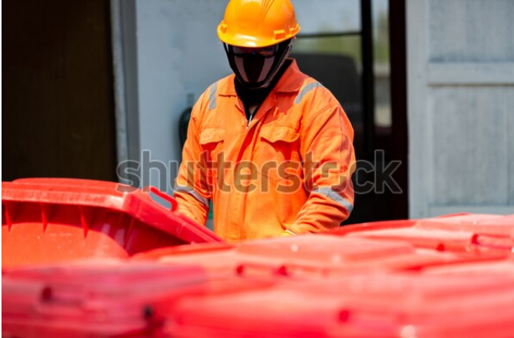

Las recomendaciones dadas por el Área Metropolitana del Valle de Aburrá (2011), en la guía para la gestión de residuos peligrosos, manifiestan que, para seleccionar el tipo de aprovechamiento adecuado, se debe realizar un estudio previo a cada residuo, teniendo en cuenta características químicas como la familia, el estado de la materia, la cantidad, la frecuencia de generación, el transporte del material, el valor del servicio, entre otros aspectos. De este modo, se puede tomar la decisión de si el residuo es susceptible de aprovechamiento o si definitivamente ya no tiene uso y ha llegado al fin de su ciclo de vida, momento en el cual deberá gestionarse su disposición final.

Existen diferentes técnicas de aprovechamiento para los residuos peligrosos y se clasifican de acuerdo al principio de desactivación de la peligrosidad.

**3.1 Tratamientos físicos**

Consisten, principalmente, en la eliminación del contenido de agua del residuo sólido peligroso, con el fin de que esta no se filtre al suelo. Entre las diferentes técnicas, se encuentran:

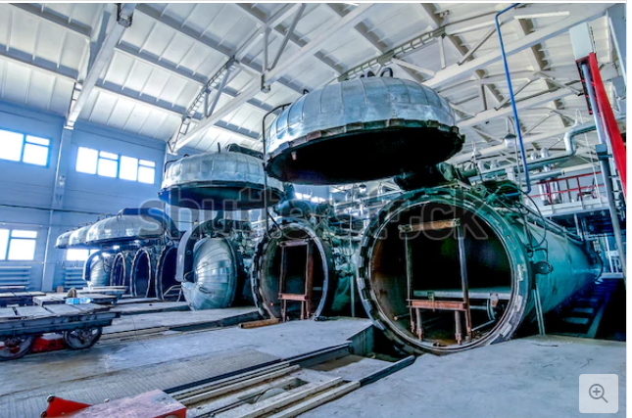

* Sedimentación: se asientan los sólidos por acción de la gravedad para separarlos del líquido.
* Centrifugación: se utiliza el movimiento circular para generar fuerza centrífuga que permite la remoción del agua.
* Autoclave: esta técnica, además de la evaporación del agua mediante calor y presión, esteriliza los residuos, minimizando su riesgo biológico.
* Absorción: es la adhesión de sustancias contaminantes gaseosas sobre superficies líquidas para que se disuelvan.

**3.2 Tratamientos químicos**

El principio de este tipo de tratamiento es la adición de un componente químico para la eliminación de la característica de peligrosidad del residuo. Entre las técnicas principales, se encuentran:



* Oxidación y reducción química: adición de componentes ricos en oxígeno para la transformación de componentes peligrosos.
* Neutralización: adición de sustancias ácidas o básicas, de acuerdo con las características de peligrosidad para la neutralización del pH.
* Precipitación: uso de componentes químicos para la solidificación y posterior sedimentación de componentes peligrosos.
* Decloración: eliminación química del cloro en los residuos.
* Hidrólisis: ruptura de componentes peligrosos en soluciones acuosas, basándose en la adición de agua.
* Electrólisis: ruptura de componentes peligrosos a partir de descargas eléctricas.

**3.3 Tratamientos fisicoquímicos**

Este tipo de métodos emplea tanto sustancias químicas como procesos físicos para poder eliminar las características de peligrosidad en los residuos. Entre algunos métodos, se encuentran:

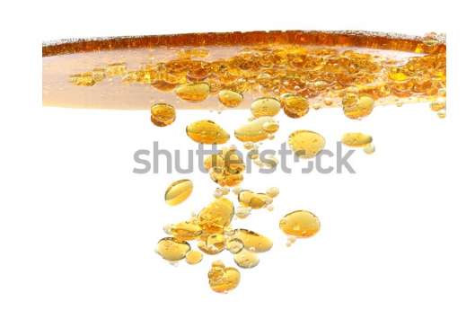

**Extracción de solventes**: por el principio de polaridad, algunas sustancias que tienen características de peligrosidad se pueden migrar a fases acuosas o grasosas, para ser separadas posteriormente por decantación.

**Floculación y coagulación**: se agregan sustancias químicas con el fin de eliminar las cargas electrostáticas que tienen algunos componentes peligrosos; de este modo, se forman *flocs* que luego de una sedimentación se retiran de las fases acuosas.

***Stripping***: a través de corrientes de gas, se separan componentes de peligrosidad con características volátiles.

**Lixiviación**: se permite la separación de componentes líquidos solubles en su parte sólida.

**Ozonólisis**: fraccionamiento de moléculas peligrosas mediante el uso de ozono.

**3.4 Tratamientos biológicos**

En este tipo de tratamientos, se utilizan diferentes microorganismos, hongos, plantas y otros seres vivos en función de la reducción de peligrosidad de los residuos, para su posterior uso. Algunas de las técnicas más comunes son:

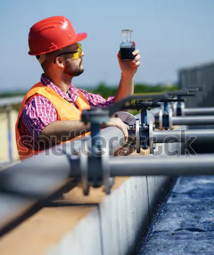

* Lodos activados: se realiza la biodegradación de especies orgánicas con lodo bioactivado en fase acuosa.
* Biológico giratorio: un filtro rico en material bacteriano se pone en contacto con los residuos para eliminar las especies químicas orgánicas acuosas.
* Lagunas aireadas: en este tratamiento, se eliminan los componentes químicos peligrosos por oxidación en las cavidades profundas de la laguna.
* Digestión anaerobia: degradación de componentes a través de acción de microorganismos en ausencia de oxígeno.
* Bioremediación: eliminación de componentes peligrosos a través de mezclas de microorganismos y enzimas.
* *Landfarming:* los materiales contaminados son esparcidos en una superficie o en el suelo y, a través de métodos biológicos, se eliminan los contaminantes peligrosos de los residuos.
* Fitorremediación: a través de algunas especies vegetales, se extraen contaminantes inorgánicos de los suelos para acumularlos en el tejido vegetal.

**3.5 Técnicas de solidificación y encapsulamiento**

Con este tipo de técnicas, se busca acumular, de forma inorgánica, los componentes de peligrosidad de los residuos. Entre las técnicas más utilizadas, se encuentran:

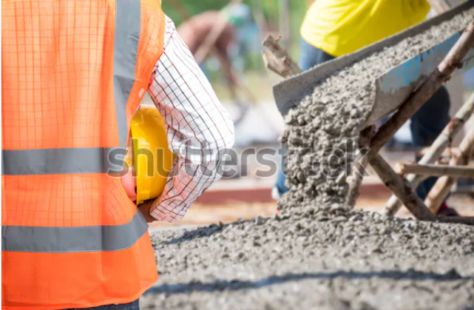

**Solidificación**: a partir de los residuos tratados, se forma una masa monolítica, incrementando su dureza y disminuyendo la compresibilidad y permeabilidad.

**Estabilización**: a través de esta técnica, se busca reducir el área superficial de los RESPEL, para reducir la transferencia de masa y la solubilidad de los contaminantes.

**Fijación inorgánica**: los residuos sólidos peligrosos se mezclan con materiales como el cemento o la cal.

**Encapsulamiento**: los residuos sólidos peligrosos se insertan en capas de asfalto, polietileno, o vidrio.

**3.6 Técnicas térmicas**

Las técnicas térmicas buscan la desintegración de los componentes peligrosos de los residuos sólidos a partir del incremento de temperatura; las más utilizadas en la industria son:

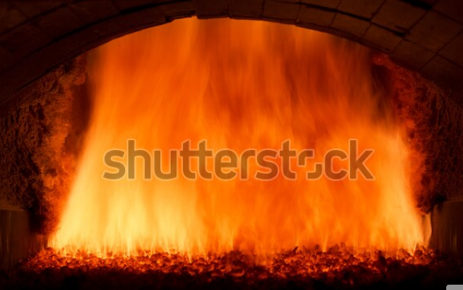

* Incineración: combustión con oxígeno, donde se oxidan los componentes peligrosos del residuo sólido.
* Co-procesamiento en horno cementero: se utiliza la misma unidad de producción de *Clinker* para la combustión de residuos.
* Pirólisis: descomposición térmica en ausencia de oxígeno.
* Gasificación: combustión incompleta en ausencia de oxígeno.
* Arco de plasma: volatilización y combustión del residuo por el contacto con gas energizado.
* Oxidación en sal fundida: oxidación sin llama, a temperaturas entre 1500 y 2000°C, donde los residuos están en contacto con sales alcalinas fundidas.

1. **Riesgos en aprovechamiento y tratamiento de residuos**

El personal que labora en las empresas de aprovechamiento y tratamiento de residuos está propenso a varios riesgos, por ende, es importante el uso de elementos de protección personal y seguridad y salud en los ambientes de trabajo.

Estos son los riesgos posibles para personal de aprovechamiento y tratamiento de residuos:

**Tabla 3**

*Riesgos en la labor*

|  |  |
| --- | --- |
| RIESGOS | OBSERVACIONES |
| FÍSICO RUIDO | Ruido de equipos y maquinaria en general en la planta de reciclaje, como es el caso de romper el vidrio, triturar algún material.  Se requiere de protección acústica. |
| BIOLÓGICO | Mordedura de algún animal, como los roedores, porque, en algunos casos, el almacenamiento de materiales, como envases, llega con residuos que atraen estos vectores.  Se requiere manejo de plagas en el lugar y estar vacunado contra la hepatitis B. |
| DE SEGURIDAD MECÁNICO | Aplastamiento o corte de alguna extremidad, como las manos, con herramientas o maquinaria.  Protección, demarcación de áreas, uso de casco, nivel de apilado requerido según norma, amarras de la mercancía, sensores de movimiento en la maquinaria, capacitación al personal de la labor, guantes de carnaza, overol y no uso de joyas o accesorios que puedan crear atrapamientos en la maquinaria. |
| FÍSICO  ILUMINACIÓN | Por exceso al aire libre o por defecto. Si es por exceso, uso de monogafas con filtro solar; y si es por defecto, mejor iluminación del lugar. |
| FÍSICO VIBRACIÓN | La vibración de la maquinaria. El operario tiene que entrar en contacto físico con la máquina, razón por la cual sufre mayor exposición a vibración en cuerpo total. Uso de elementos que mitiguen la vibración. |
| BIOMECÁNICO MOVIMIENTO REPETITIVO | Movimientos repetitivos en las actividades requieren pausas activas. |
| BIOMECÁNICO SOBREESFUERZO | Manejo manual de cargas pesadas, uso de postura adecuada y control de peso |
| SEGURIDAD LOCATIVA | Caída de objetos , caída a nivel de piso, uso de casco y botas, |
| QUÍMICOS | Inhalación o contacto con la piel de sustancias químicas que se encuentren en los materiales. Se requiere de mascarilla de gases y guantes resistentes a químicos. |

Nota. Adaptado de P+L (2017) Análisis de riesgo de la seguridad e higiene ocupacional durante el manejo de residuos sólidos y reciclaje de plástico de polietileno. p.66-68.

<http://www.scielo.org.co/pdf/pml/v12n1/1909-0455-pml-12-01-00063.pdf>

1. **Economía circular**

La economía circular es una estrategia innovadora de diseño, producción y creación de valor, que beneficia a las empresas, la sociedad y el medio ambiente, reemplazando el esquema clásico de producción de la “economía lineal”. En la *“economía lineal”,* se extraen recursos, se producen bienes, se consumen y al final se desechan.

*La economía circular*, en cambio, busca optimizar el uso de insumos, incrementar la vida útil de los productos y, al final, por medio de la recirculación de materiales, no desperdiciar nada y reutilizarlo todo. Con esto, las empresas mitigan sus impactos ambientales, optimizan sus costos, generan nuevos ingresos e incrementan su rentabilidad.

**Figura 1**

*Economía lineal vs economía circular*

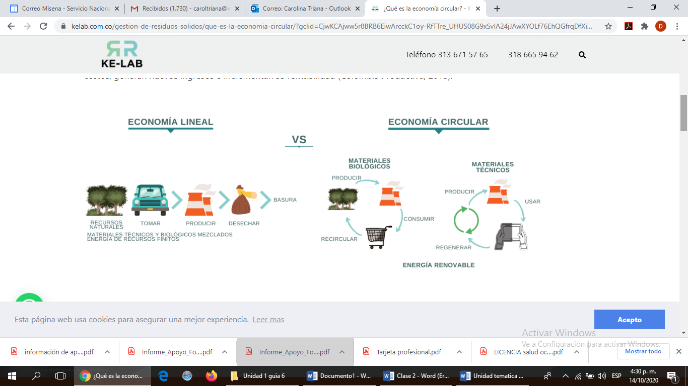

Nota. KE-LAB (2018). Qué es la economía circular

<https://kelab.com.co/gestion-de-residuos-solidos/que-es-la-economia-circular/?gclid=CjwKCAjww5r8BRB6EiwArcckC1oy-RfTTre_UHUS08G9xSvIA24jJAwXYOLf76EhQGfrqDfXiNUGKhoChyEQAvD_BwE>

A continuación, profundice en algunos aspectos del orden operativo que refuerzan los principios de la economía circular:

DI_CF13_5_EconomiaCircular

1. **SÍNTESIS**

Ha finalizado el estudio de las temáticas de este componente formativo. En este punto, haga un análisis juicioso del esquema que se muestra a continuación, registre su propia síntesis en su libreta personal de apuntes. Se le recomienda, además, repasar los temas que considere necesarios. ¡**Adelante**!

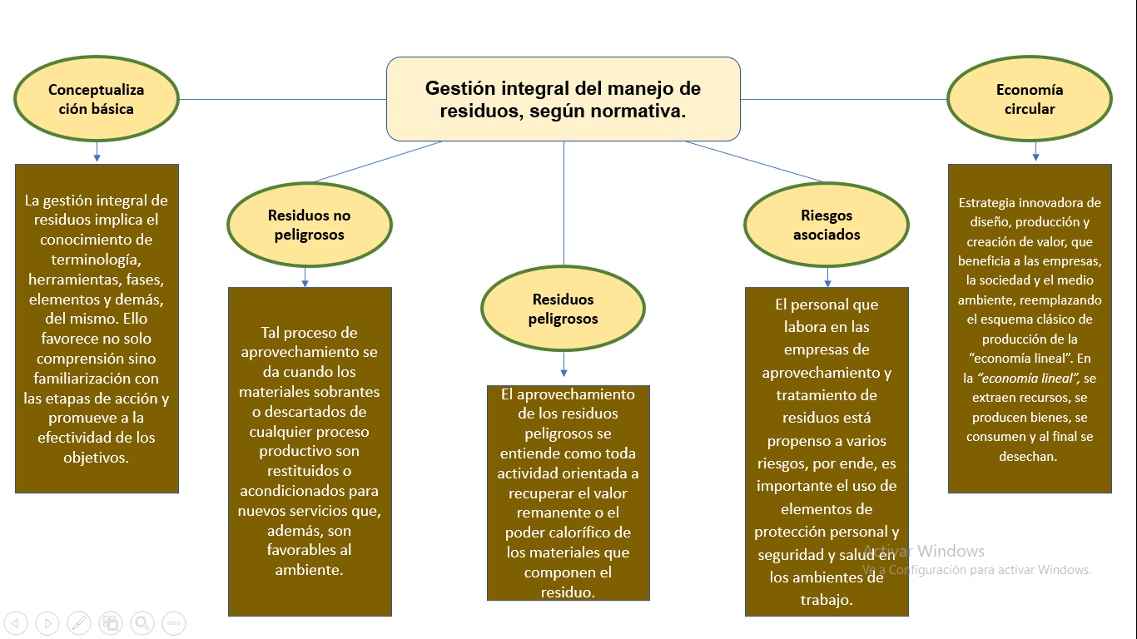

1. **ACTIVIDAD DIDÁCTICA:**

|  |  |
| --- | --- |
| DESCRIPCIÓN DE ACTIVIDAD DIDÁCTICA | |
| Nombre de la Actividad | Gestionando el manejo integral de residuos |
| Objetivo de la actividad | Reforzar los conceptos y elementos para la gestión integral del manejo de residuos, con base en los temas desarrollados en el componente formativo. |
| Tipo de actividad sugerida |  |
| Archivo de la actividad  (Anexo donde se describe la actividad propuesta) | Anexos: Actividad_Didactica_1 |

1. **MATERIAL COMPLEMENTARIO:**

|  |  |  |  |
| --- | --- | --- | --- |
| Tema | Referencia APA del Material | Tipo de material | Enlace del Recurso o  Archivo del documento o material |
| Papel y cartón | Osorio, E. (2018). *Cómo se hace el papel reciclado* [Video]. YouTube. <https://www.youtube.com/watch?v=V4cRf5Nas_k> | Video | <https://www.youtube.com/watch?v=V4cRf5Nas_k> |
| Papel y cartón | KimberlyClarkPeru. (2011). *Proceso del reciclaje de papel* [Video]. YouTube. <https://www.youtube.com/watch?v=6kRtsPABg4A> | Video | <https://www.youtube.com/watch?v=6kRtsPABg4A> |
| Plásticos | Fomentar aprovechamiento de residuos sólidos. (2017). *Reciclaje del plástico y proceso de producción* [Video]. YouTube. <https://www.youtube.com/watch?v=sSgsT7D5fVY> | Video | <https://www.youtube.com/watch?v=sSgsT7D5fVY> |
| Plásticos | The Coca-Cola Co. (2018). *El paso a paso en el reciclaje de una botella pet* [Video]. YouTube. <https://www.youtube.com/watch?v=eDD9sO8SkOY> | Video | <https://www.youtube.com/watch?v=eDD9sO8SkOY> |
| Tetra Pak | Luis Carlo P. (2014). *Tetrapak. Separación del aluminio y el plástico. Problema resuelto* [Video]. YouTube. <https://www.youtube.com/watch?v=bXOyzkA0a4U> | Video | https://www.youtube.com/watch?v=bXOyzkA0a4U |
| Vidrio | Socyaoficial. (2015). *Te invitamos a conocer cómo funciona la Planta de Reciclaje de Vidrio* [Video]. YouTube. <https://www.youtube.com/watch?v=QnvrGBHh2XE> | Video | https://www.youtube.com/watch?v=QnvrGBHh2XE |
| Vidrio | Telemadrid. (2011). *Así se recicla el vidrio* [Video]. YouTube. <https://www.youtube.com/watch?v=rGAKfGJqheg> | Video | https://www.youtube.com/watch?v=rGAKfGJqheg |
| Metal | Tecmany Domotica. (2013). *Reciclaje de metales* [Video]. YouTube. <https://www.youtube.com/watch?v=YFuh7cIvmyE> | Video | <https://www.youtube.com/watch?v=YFuh7cIvmyE> |
| Residuos de construcción y demolición (RCD) | Unoreciclaje. (2017). *Planta reciclaje para residuos de madera, RCD y RSI* [Video]. YouTube. <https://www.youtube.com/watch?v=kmY7FGBXzEU> | Video | <https://www.youtube.com/watch?v=kmY7FGBXzEU> |
| Residuos de construcción y demolición (RCD) | Noticias Caracol. (2019). *¿Cómo se hace el reciclaje de desechos de construcción y llantas?* [Video]. YouTube. <https://www.youtube.com/watch?v=Y0wYrrdN48Q> | Video | <https://www.youtube.com/watch?v=Y0wYrrdN48Q> |
| Residuos aparatos eléctricos, electrónicos y de telecomunicaciones (RAEE) | Unoreciclaje. (2015). *Planta de reciclado de R.A.E.E* [Video]. YouTube. <https://www.youtube.com/watch?v=5upwOp_73yw> | Video | https://www.youtube.com/watch?v=5upwOp_73yw |
| Residuos Aparatos eléctricos, electrónicos y de telecomunicaciones (RAEE) | Twenergy. (2015). *El reciclaje de materiales electrónicos* [Video]. YouTube. <https://www.youtube.com/watch?v=PwJgk1uAzxA> | Video | https://www.youtube.com/watch?v=PwJgk1uAzxA |
| Residuos orgánicos | TvAgro. (2018). *Cómo las plantas de compostaje hacen abonos orgánicos-TvAgro por Juan Gonzalo Angel* [Video]. YouTube. <https://www.youtube.com/watch?v=1mlNYly0KXw> | Video | <https://www.youtube.com/watch?v=1mlNYly0KXw> |
| Residuos orgánicos | Cableplus Televisión Guarne. (2015). *Planta de tratamiento de residuos orgánicos- E.S.P Guarne 2015* [Video]. YouTube. <https://www.youtube.com/watch?v=dTq4EmmeJoc> | video | <https://www.youtube.com/watch?v=dTq4EmmeJoc> |
| Economía circular | COTEC. (2017). *Economía circular: descubre lo que es antes de que reviente el planeta* [Video]. YouTube. <https://www.youtube.com/watch?v=Lc4-2cVKxp0&feature=youtu.be> | video | https://www.youtube.com/watch?v=Lc4-2cVKxp0&feature=youtu.be |

1. **GLOSARIO:**

|  |  |
| --- | --- |
| TÉRMINO | SIGNIFICADO |
| Aprovechamiento y/o valorización: | es el proceso de recuperar el valor remanente o el poder calorífico de los materiales que componen los residuos o desechos peligrosos, por medio de la recuperación, el reciclado o la regeneración. |
| Disposición final: | es el proceso de aislar y confinar los residuos o desechos peligrosos, en especial los no aprovechables, en lugares especialmente seleccionados, diseñados y debidamente autorizados, para evitar la contaminación y los daños o riesgos a la salud humana y al ambiente. |
| Gestión externa de residuos: | son las operaciones realizadas fuera del centro productor; recogida, traslado al centro de tratamiento y eliminación. 4) Recogida y transporte a Plantas de Transferencia o Tratamiento. 5) Tratamiento y eliminación. Desde un punto de vista general los residuos que sufren una mala gestión, ya sea en su recogida, tratamiento o eliminación final, provocan una degradación del Medio Ambiente, por lo que resulta imprescindible un adecuado tratamiento de estos, desde el momento de su generación hasta que son eliminados. |
| Gestión integral de residuos sólidos: | es el conjunto de operaciones y disposiciones encaminadas a dar a los residuos producidos el destino más adecuado desde el punto de vista ambiental, de acuerdo con sus características, volumen, procedencia, costos, tratamiento, posibilidades de recuperación, aprovechamiento, comercialización y disposición final. |
| Manejo integral de residuos: | es el conjunto de actividades que se realizan desde la generación hasta la eliminación del residuo o desecho sólido. Comprende las actividades de separación en la fuente, presentación, recolección, transporte, almacenamiento, tratamiento y/o la eliminación de los residuos o desechos sólidos. |
| Reciclaje: | roceso mediante el cual se aprovechan y transforman los residuos sólidos recuperados y se devuelve a los materiales su potencialidad de reincorporación como materia prima para la fabricación de nuevos productos. El reciclaje puede constar de varias etapas: procesos de tecnologías limpias. |
| Residuos especiales: | residuos que, por su naturaleza, composición, tamaño, volumen y peso, no pueden ser recolectados, manejados, tratados o dispuestos normalmente por la persona prestadora del servicio. Incluyen los residuos producto de las actividades de corte de césped y poda de árboles ubicados en las vías y áreas públicas; aquellos provenientes del barrido y limpieza de vías y áreas públicas; y los residuos provenientes de actividades de construcción y demás obras civiles. |
| Residuo peligroso: | aquel que, por sus características infecciosas, tóxicas, explosivas, corrosivas, inflamables, volátiles, combustibles, radiactivas o reactivas, puede causar riesgo a la salud humana o deteriorar la calidad ambiental hasta niveles que causen riesgo a la salud humana. También son residuos peligrosos aquellos que, sin serlo en su forma original, se transforman por procesos naturales en residuos peligrosos. Asimismo, se consideran residuos peligrosos los envases, empaques y embalajes que hayan estado en contacto con ellos. |
| Residuo sólido o desecho: | cualquier objeto, material, sustancia o elemento sólido resultante del consumo o uso de un bien en actividades domésticas, industriales, comerciales, institucionales, de servicios, que el generador abandona, rechaza o entrega y que es susceptible de aprovechamiento o transformación en un nuevo bien, con valor económico o de disposición final. Los residuos sólidos se dividen en aprovechables y no aprovechables. Igualmente, se consideran como residuos sólidos aquellos provenientes del barrido de áreas públicas. |
| Reutilización: | prolongación y adecuación de la vida útil de los residuos sólidos recuperados y que, mediante procesos, operaciones o técnicas, devuelven a los materiales su posibilidad de utilización en su función original o en alguna relacionada, sin que para ello requieran procesos adicionales de transformación. |

1. **REFERENCIAS BIBLIOGRÁFICAS**

Cámara de la Industria de Pulpa, Papel y Cartón. (2017). *Calidades de materiales para reciclaje.* ANDI.

<http://www.andi.com.co/Uploads/CARTILLA%20DE%20CALIDADES%20DE%20MATERIALES%20PARA%20RECICLAJE.pdf>

Alcaldía Mayor de Bogotá D. C. (2014). *Guía para la elaboración del Plan de Gestión Integral de Residuos de Construcción y Demolición (RCD) en obra.* <https://es.slideshare.net/DanielDelgado2/gua-para-la-elaboracin-del-plan-de-gestin-integral-de-residuos-de-construccin-y-demolicin-rcd-en-obra>

ICONTEC. (2003). *Gestión Ambiental residuos sólidos – Guía para el reciclaje de papel y cartón* (GTC 53-4)*.*

ICONTEC. (2004a). *Gestión Ambiental residuos sólidos - Guía para el aprovechamiento de los residuos plásticos* (GTC 53-2).

ICONTEC. (2004b). *Gestión Ambiental residuos sólidos – Guía para el aprovechamiento de envases de vidrio* (GTC 53-3).

ICONTEC. (2004c). *Gestión Ambiental residuos sólidos – Guía para el aprovechamiento de los residuos metálicos* (GTC 53-5).

ICONTEC. (2006). *Gestión Ambiental residuos sólidos – Guía para el aprovechamiento de los residuos orgánicos no peligrosos* (GTC 53-7)*.*

KE-LAB (s. f.). ¿*Qué es la economía circular?* <https://kelab.com.co/gestion-de-residuos-solidos/que-es-la-economia-circular/?gclid=CjwKCAjww5r8BRB6EiwArcckC1oy-RfTTre_UHUS08G9xSvIA24jJAwXYOLf76EhQGfrqDfXiNUGKhoChyEQAvD_BwE>

Minambiente. (2017). *Política Nacional. Gestión Integral de Residuos de Aparatos Eléctricos y Electrónicos.* <http://www.residuoselectronicos.net/wp-content/uploads/2017/07/Pol%C3%ADtica-de-RAEE-31-05-2017-Versi%C3%B3n-Publicaci%C3%B3n.pdf>

Ministerio de Medio Ambiente. (2004). *Manual Básico para hacer Compost. Proyecto Piloto de Compostaje Doméstico.* <https://ambientehogar.files.wordpress.com/2017/08/manual-manual-basico-para-hacer-compost.pdf>

Ministerio de Medio Ambiente y Medio Rural y Marino. (2009). *Manual de compostaje.*

<http://www.resol.com.br/cartilhas/manual_de_compostaje.pdf>

Ramos, J. y Baldeón, W. (2017). Análisis de riesgo de la seguridad e higiene ocupacional durante el manejo de residuos sólidos y reciclaje de plástico de polietileno. *Producción + Limpia, 12*(1), p. 63-71. <http://www.scielo.org.co/pdf/pml/v12n1/1909-0455-pml-12-01-00063.pdf>

Vermican. (2012). *Manual de vermicompostaje.* <http://www3.gobiernodecanarias.org/medusa/campus/doc/htmls/sostenibilidad/ManualVermicompostaje.pdf>

1. **CONTROL DEL DOCUMENTO:**

|  |  |  |  |  |
| --- | --- | --- | --- | --- |
|  | Nombre | Cargo | Dependencia | Fecha |
| Autor(es) | Diana Carolina Triana Guarnizo | Instructor | Distrito Capital Centro de Gestión Industrial | Octubre/2020 |
| Juan Carlos Cárdenas Sánchez | Instructor | Distrito Capital Centro de Gestión Industrial | Octubre /2020 |
| Gloria Esperanza Ortiz Russi | Evaluadora y diseñadora instruccional | Centro de diseño y metrología | Noviembre 2020 |
| Alix Cecilia Chinchilla Rueda | Evaluadora Instruccional | Distrito Capital Centro de Gestión industrial | Octubre 2021 |
| Darío González | Corrección de estilo | Regional Tolima – Centro Agropecuario La Granja | Noviembre 2021 |
| Fabián Leonardo Correa Díaz | Diseñador y evaluador instruccional | Regional Santander Centro Industrial del Diseño y la Manufactura | Marzo de 2023 |
| Ana Catalina Córdoba Sus | Metodóloga | Regional Santander Centro Industrial del Diseño y la Manufactura | Marzo de 2023 |
| Rafael Neftalí Lizcano Reyes | Asesor pedagógico | Regional Santander Centro Industrial del Diseño y la Manufactura | Marzo de 2023 |

1. **CONTROL DE CAMBIOS:**

|  |  |  |  |  |  |
| --- | --- | --- | --- | --- | --- |
|  | Nombre | Cargo | Dependencia | Fecha | Razón del cambio |
| Autor(es) |  |  |  |  |  |